INSTITUCIÓN

E.S.J.A N° 1 – “Juana de Ibarbourou”

MODULO INTERCULTURALIDAD
MATEMÁTICA II - “GRUPO B y D”
MODALIDAD VIRTUALES

PROFESOR: Borda, Walter Eduardo
Espeche, Luis María
Pura, Alcides Ramon

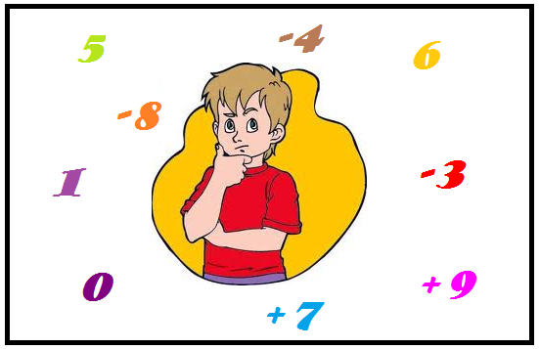
Año:2026

CLASE N°5

CRÉDITO Y ENDEUDAMIENTO

El crédito y la cuota
Un crédito es un monto de dinero que las entidades financieras ponen a disposición del público (personas o empresas) para realizar sus proyectos (compras o inversiones) y que genera el compromiso de devolverlo en un tiempo definido y en las condiciones pactadas.
En un crédito se debe distinguir:
■ La institución (banco, compañía financiera o empresa) que otorga el crédito, denominada prestamista o persona acreedora.
■ La persona que recibe el préstamo llamada prestatario/a o persona deudora.
■ El capital, que es el dinero solicitado y sobre el cual se calculan los intereses.
■ El interés, que es el monto adicional que se paga al prestamista.
El pago de un crédito se hace mediante una suma periódica (generalmente se realizan pagos mensuales, pero podrían tener otros plazos), denominada cuota. Cada cuota en general está conformada por una parte que contribuye a la devolución del capital y el pago de parte de los intereses.
Tipos de créditos
Los créditos son útiles para llevar adelante proyectos, como un emprendimiento, pero también para satisfacer las necesidades que surgen en distintas etapas de la vida y para los cuales no contamos con el dinero o los ahorros suficientes para afrontarlo. Por ejemplo, costear estudios superiores, comprar o ampliar una casa, comprar un auto, etc. Por eso, existen diferentes tipos de créditos, entre ellos los siguientes:
- Créditos personales
Son créditos destinados fundamentalmente al consumo de las familias y pueden tener distintos objetivos de uso. Por lo general tienen las siguientes características:
■ Se otorgan a las personas humanas, no a las empresas.
■ La entidad otorgante no requerirá justificación del destino al que se aplicarán los fondos: comprar bienes y servicios como pagar vacaciones, eventos excepcionales, comprar un electrodoméstico, etc.
■ Se realizan con un plazo de amortización (tiempo para devolver el dinero prestado) a corto y mediano plazo.
■ Se puede requerir que otra persona, en forma de garante o de codeudora, se comprometa a pagar la deuda en el caso que la persona prestataria no cumpla con sus obligaciones.

EJEMPLO N°1:
Supongamos que una entidad financiera presta $100.000 (Capital), en 9 cuotas con una tasa de interés de 45%.
Las preguntas serían… ¿cuánto dinero debo devolver en total? Y ¿Cuánto debo pagar en cada cuota?
Lo podemos calcular de la siguiente manera…

Teniendo en cuenta que los $100.000 representan el 100%

100.000 x 45 : 100 = 45.000

Es decir que, el capital es $100.00, la tasa de interés es 45% y el interés es $45.000

De esta manera sabemos que la cantidad a devolver es de $100.000 más los $45.000 de interés, es decir, un total de $145.000

Por último, para saber cuánto debo pagar en cada cuota debemos dividir el monto total que debo devolver por la cantidad de cuotas, es decir… $145.000 : 9 = $16.111,11
Por lo tanto, si pido el crédito deberé pagar un total de $145.000 en 9 cuotas de $16.111,11.

- Tarjeta de crédito
Es un medio de pago que permite la compra o alquiler de bienes y servicios, obtener préstamos o anticipos de dinero, posponiendo ese pago en el tiempo. Al usar una tarjeta de crédito se contrae una deuda, como si pidieran un préstamo por el importe de la compra, a pagar en el próximo mes.
Las tarjetas de crédito en muchas ocasiones permiten realizar compras en cuotas, es decir, pagar en varios meses el saldo total de la compra. En algunos casos este tipo de financiamiento se realiza sin cobrar interés (cuotas sin interés) y en otras ocasiones implica el pago de intereses (cuotas con interés).
El uso de tarjetas de créditos también suele generar intereses, ya que la entidad financiera que nos brinda la tarjeta paga el total del costo de un producto al local comercial y a nosotros nos quedaría devolverle el dinero a la entidad con el respectivo interés.
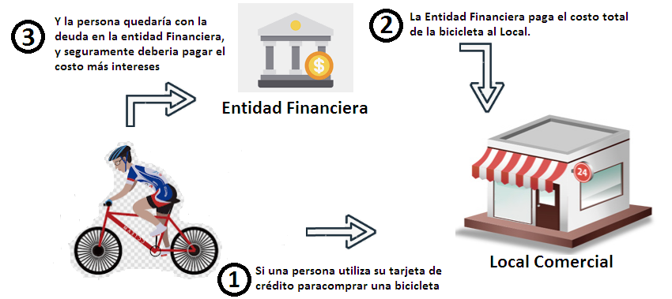

EJEMPLO N°2:
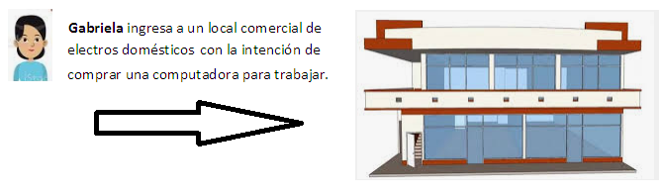
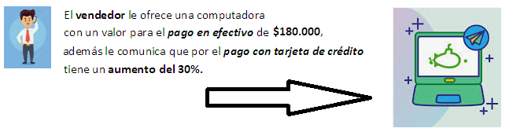
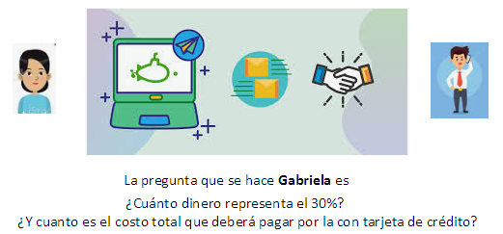

Lo podemos calcular de la siguiente manera…
Primero calculamos cuántos pesos representa el 30% de $180.000…
180.000 x 30 : 100 = 54.000
De esta manera sabemos que $54.000 es lo que se agrega al monto original de $180.000…
Y que $54.000 + $180.000 = $234.000…
Por lo tanto, si Gabriela decide comprar la computadora con tarjeta de crédito deberá pagar $234.000.

Bibliografía:
- Programa de Educación a Distancia – Ministerio de Educación – Pcia. De Cordoba – Año 2009
- Tapia, C; Tapia, A; Vázquez, N – Matemática 2 – Buenos Aires – Año 1994
- José, F – Matemática 7 E.G.B. – Buenos Aires – Año 1999
- Cuadernillos de Plan Fines – Ministerio de Educación – Buenos Aires – Año 2010

